Lecture 17 Materials and Appearances

# 一、Material == BRDF

## 1、Diffuse / Lambertian Material

漫反射光线会出现以下特征：

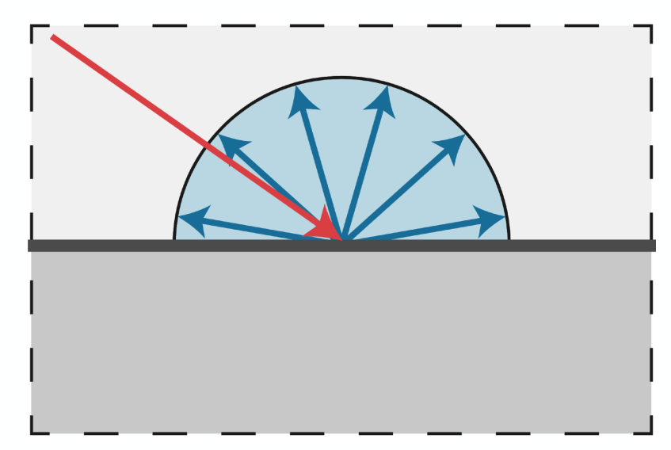

以下是两个漫反射的实际渲染模型：

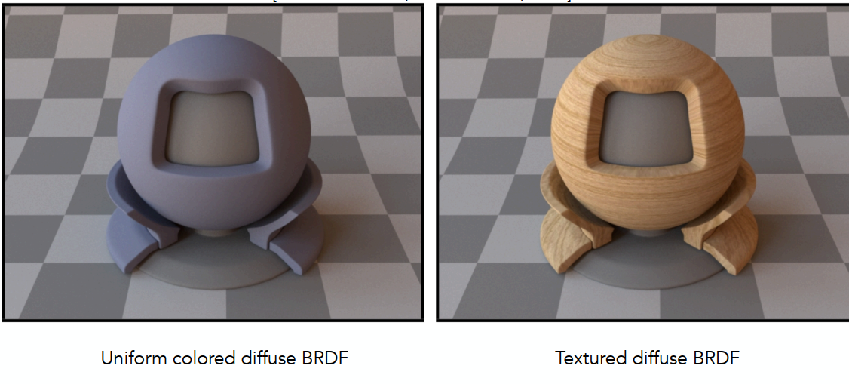

漫反射的BRDF推导过程如下：

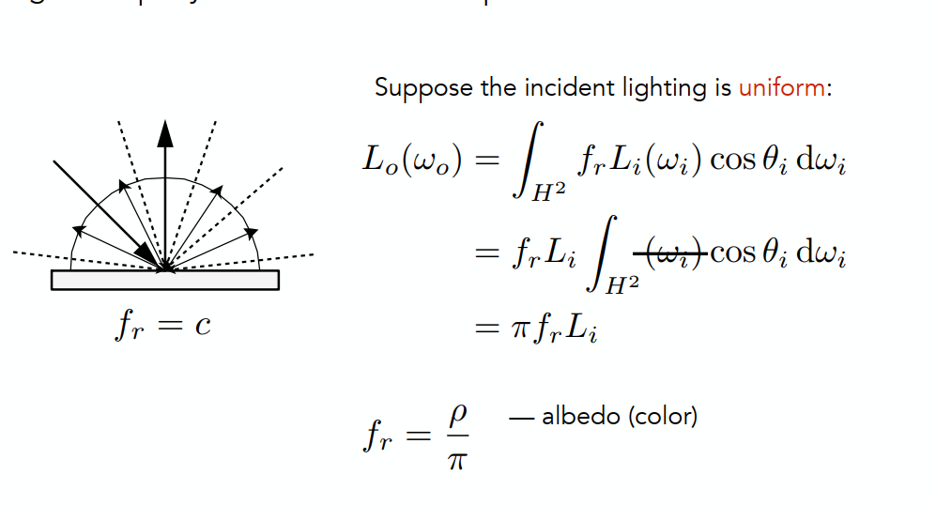

我们假设物体是白色的，不吸收能量，且进来的光都是相同且均匀的，那么根据能量守恒，反射的光也是相同且均匀的。进来多少Radiance就要反射多少Radiance，就可以把这个渲染方程写出来（如上图所示）。那么这里入射的Radiance(Li)是常数，BRDF（Diffuse）(fr)也是常数，这两项就可以拿出去，整个式子就变成了对半球上一个cosθ的积分，积分出来是π。那么整个式子就变成了Lo=πfrLi，又因为入射的Radiance等于出射的Radiance，所以Li=Lo。那么fr=1/π。这时候就是完全不吸收能量的BRDF。

我们定义一个反射率albedo（ρ）的概念，这个值可以是单通道的一个数，也可以是RGB等，让反射率albedo在0到1之间，这样就可以引入不同颜色的BRDF。

## 2、Perfect Specular Reflection

镜面反射，在这种情况下，会出现金属光泽

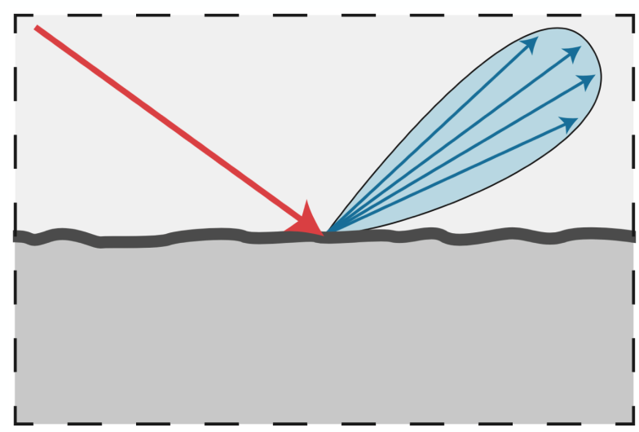

比如铜和铝：

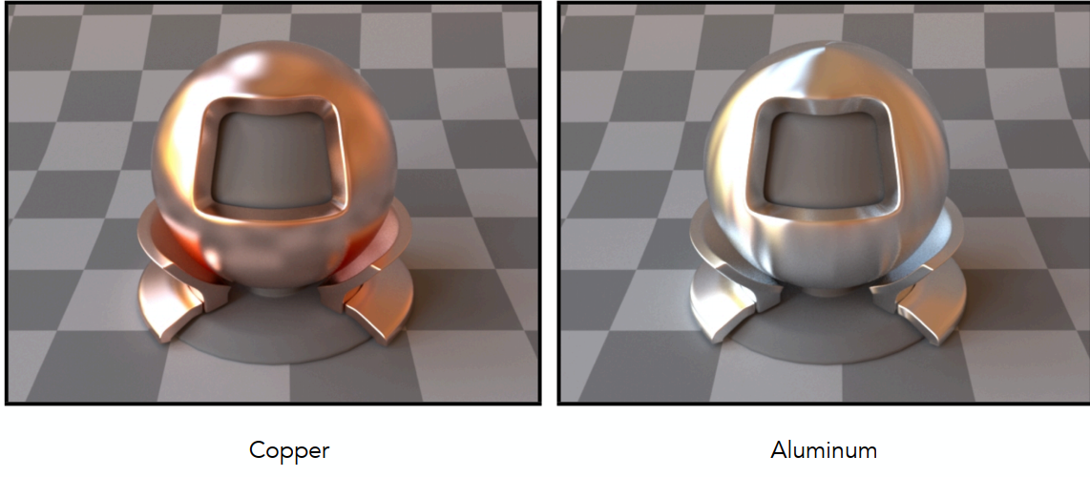

这种情况下，有了光的折射，会有玻璃效果

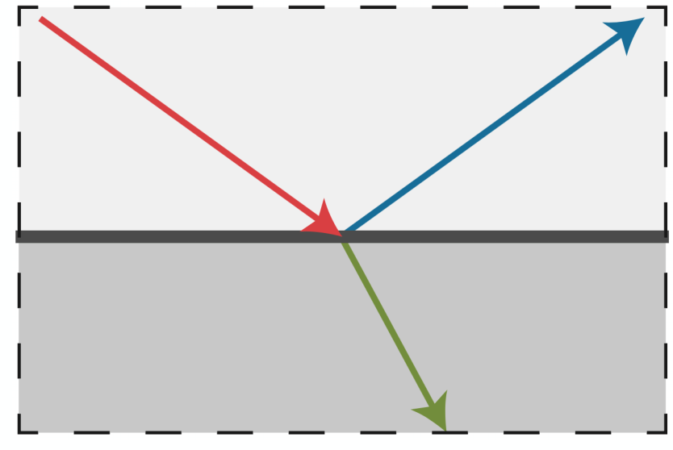

就像玻璃和水膜

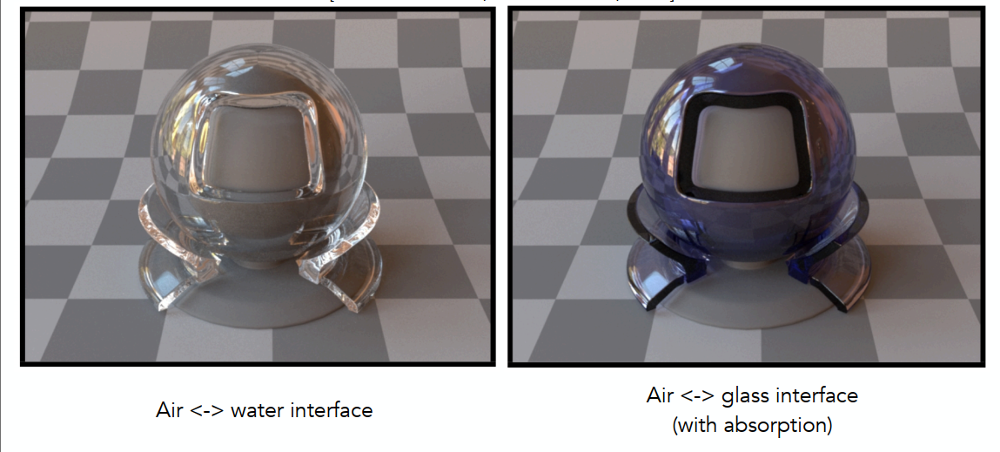

求反射的出射角ωo方法：

方法①：通过平行四边形法则即可得到出射光的方向ωo

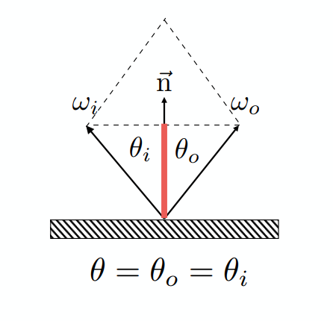、

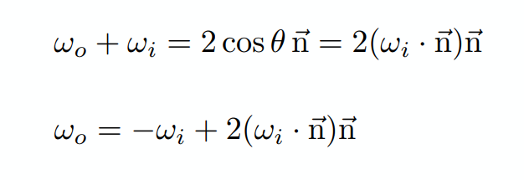

方法②：定义方位角（类似于立体角）。

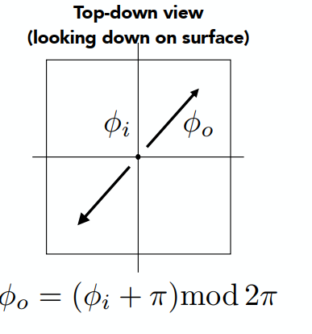

把这些角度投影到一个局部坐标系上。平着向前看（如上图），任何一个方向和法线的夹角为θ。例如如果θo=0，则意味着是沿法线方向，θo=90°则意味着沿着水平方向平着向右去。另外一个角度定义φ，沿法线反方向俯视这个空间（如上右图），可以看到φi和φo是反向，也就是说两个角相差一个π，通过θ和φ就可以定义ω(类似于知道了球坐标)。

## 3、Specular Refraction

镜面折射

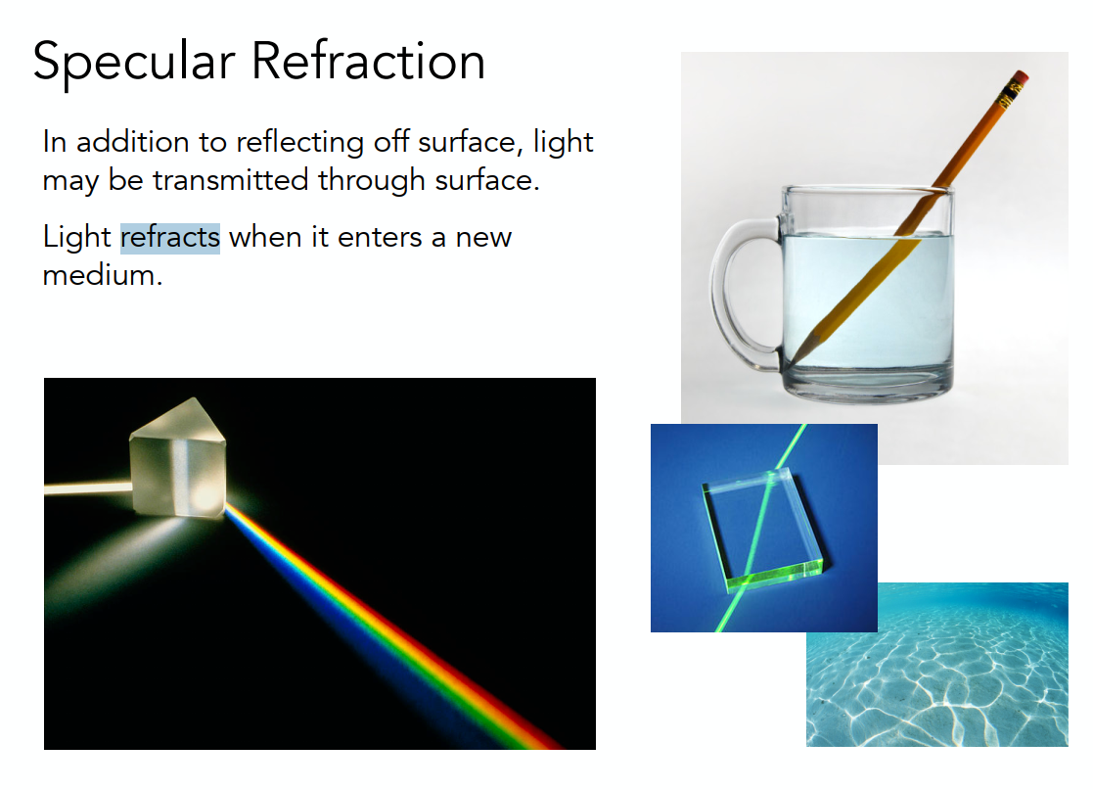

折射同样也用方位角去分解入射光与出射光的角度。

水平向前看光路满足折射定律，由此可以得出θi和θt的关系。

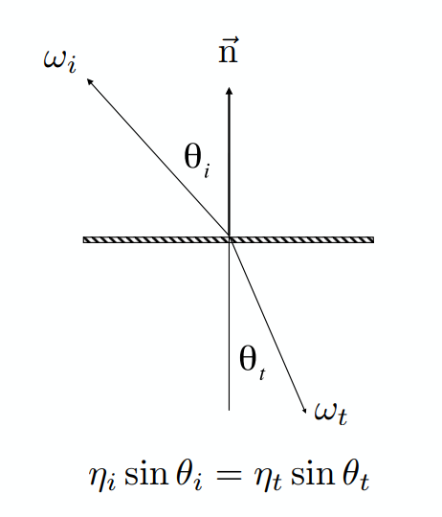

从上往下看φi和φt依然是反向，相差一个π的关系。

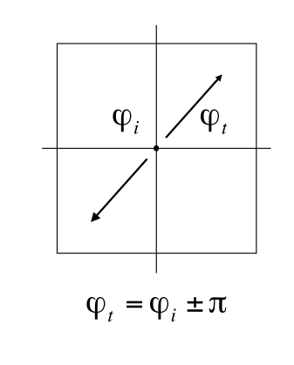

这样我们就可以把折射角的余弦算出来：

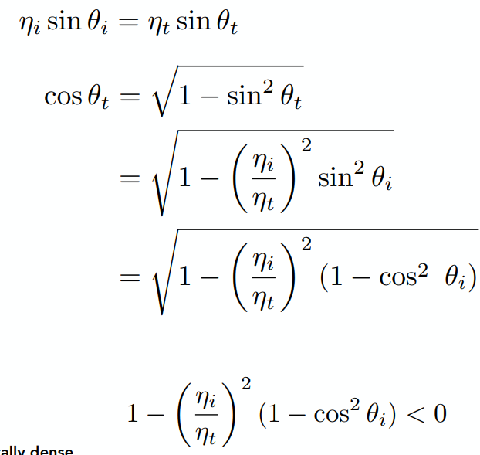

通过上式我们可以发现，折射会得到cosθt这样一个有意义的实数，如果这个有意义的实数不存在，那么就说明折射不可能发生。那么什么时候这个式子没有意义？答案是根号下的式子为负，即：

当入射介质的折射率大于折射介质的折射率，那么折射就不会发生，这就是全反射现象。

如人在水下向上看的视野，是一个97.2°的视锥

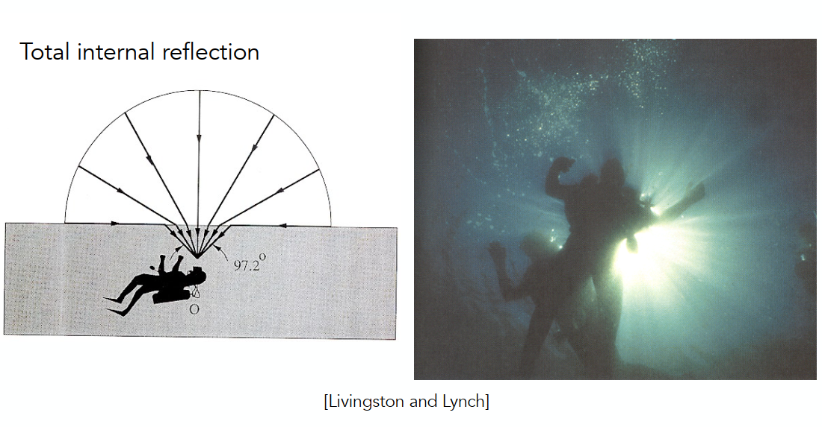

## 4、Fresnel Reflection / Term

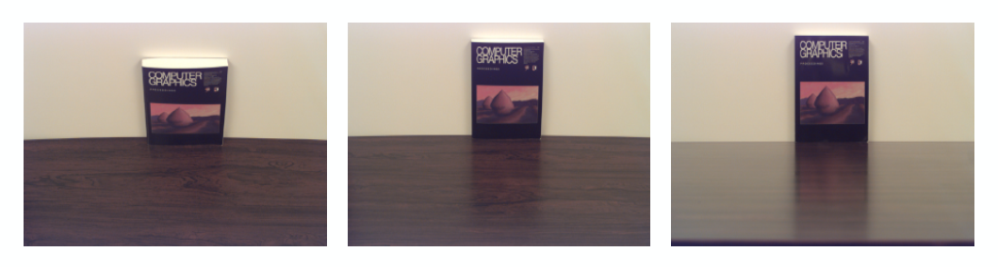

如上图例子所示，如果垂直于桌子向下看，桌子上几乎没有书本的反射，但是一旦视角慢慢平行于桌子，就会发现反射越来越明显。

这种现象就叫菲涅尔项。入射光进来时与法线的角度决定了有多少能量会被反射。

以绝缘体为例（蓝线和绿线表现的是光的一种极化性质，和光的波动性有关（不用管，渲染器也不会去考虑这个问题）。红线是最后平均蓝绿两条线后的线，这里只看红线就可以）

横轴代表入射光与法线的角度，纵轴代表反射率。当入射光和法线夹角很小时，反射也很小，当入射光和法线夹角逐渐变大时，反射会越来越强。当视线完全正对物体时(角度为90)此时的反射率最大，没有折射。

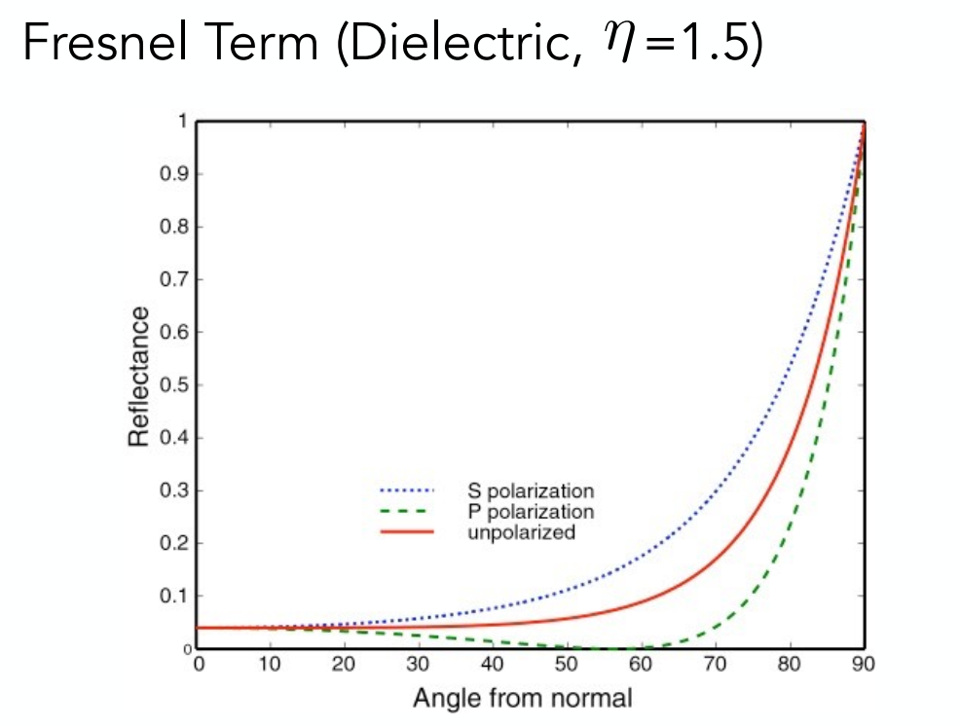

而对于导体来说，无论入射光和法线夹角是多大，反射都很强。

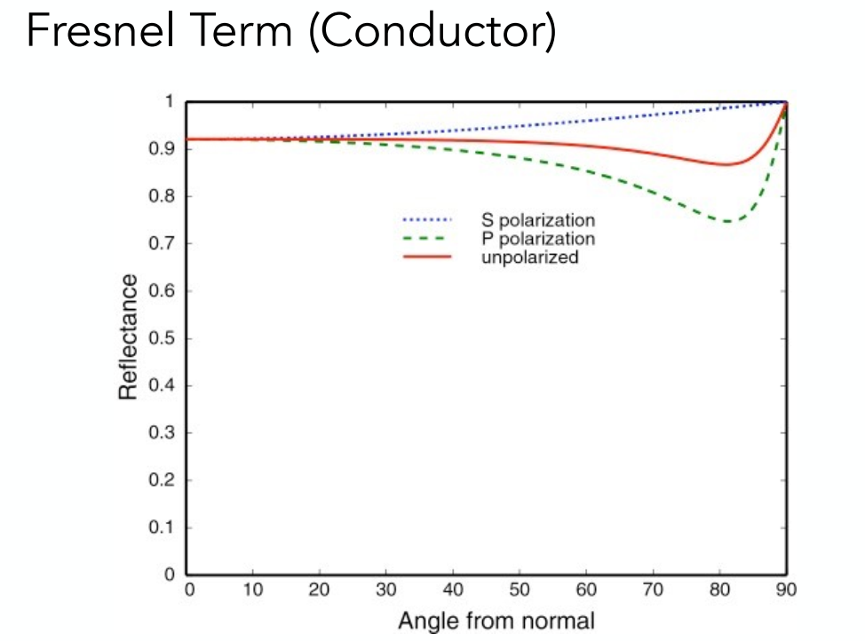

菲涅尔项的计算公式如下，S和P是光的两个极化方向，Rs和Rp是在这两个方向上的反射率是多少 实际上常用Reff取二者平均

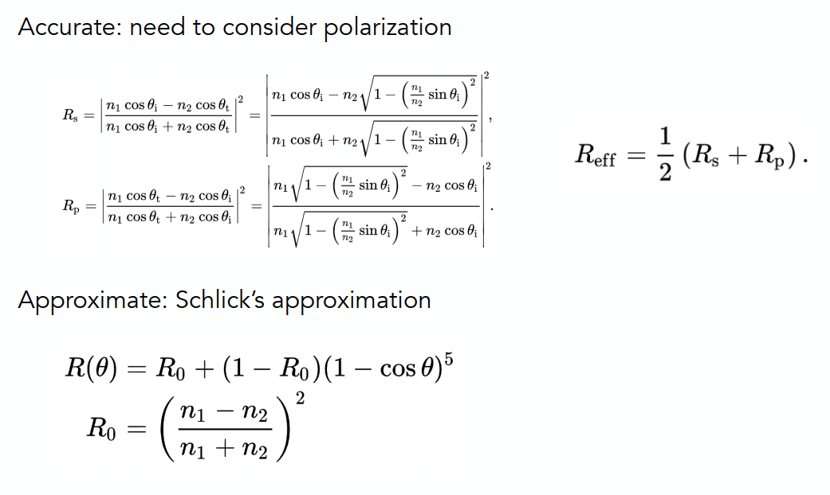

菲涅公式非常复杂，因此我们通过拟合出一条曲线，用一个式子将这种现象描述出来：

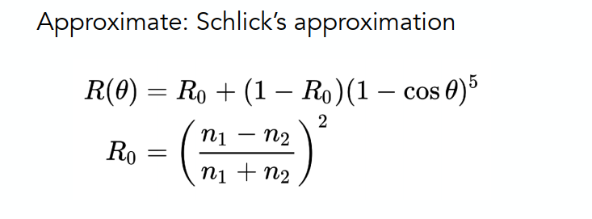

R0表示基准反射率，也就是光线与法线夹角为0°时的反射率，然后考虑夹角增大到90°的这样一条曲线。当夹角为0°时，反射率为R0，当夹角为90°时，反射率为1。这样无论是对导体还是绝缘体，这个公式都可以很好地近似描述菲涅尔项。

# 二、Microfacet Material

## 1、Microfacet Theory

微表面：从远处看看到的是材质外观，从近处看看到的是几何特征。

（从近处看上去表面是凹凸不平，一个个小表面，从远处看是平的，但是材质的感觉是粗糙的。如从太空中看凹凸不平的地形，只能看见光滑的一片）

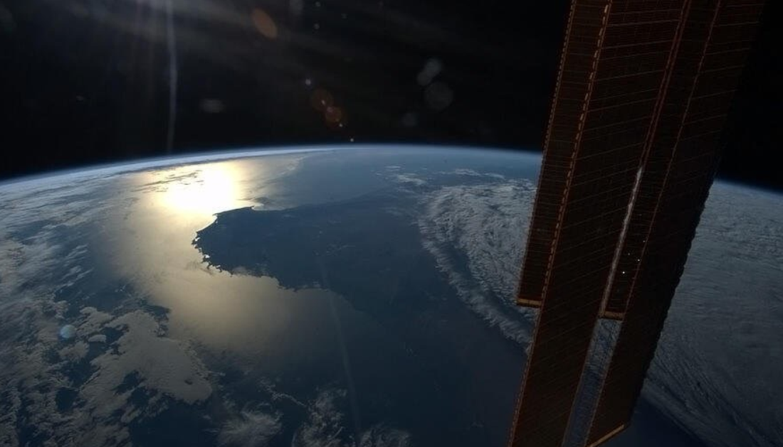

微表面是指从近处看凹凸不平的表面，宏表面是指从远处看光滑的表面

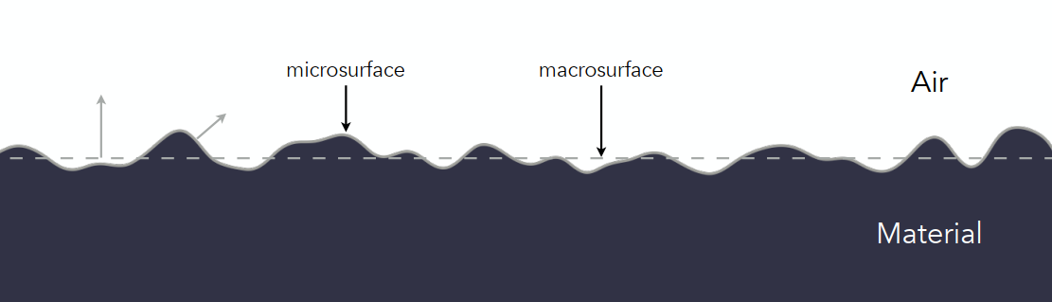

## 2、Microfacet BRDF

当表面比较光滑时，微表面的法线方向比较集中，指向的方向都集中在一小块儿区域内，此时的物体是glossy(光滑的)

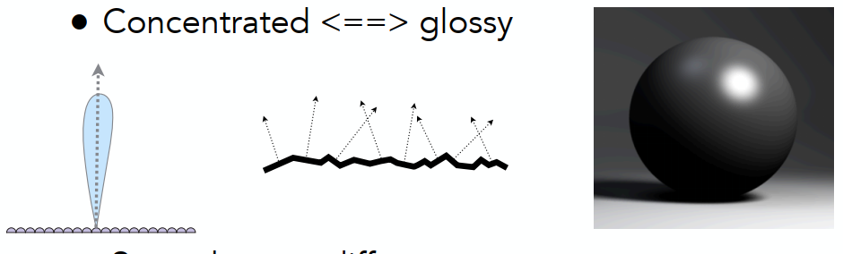

当表面比较粗糙时，微表面的法线方向比较散乱，指向的方向范围比较大。这就会形成漫反射(diffuse)材质

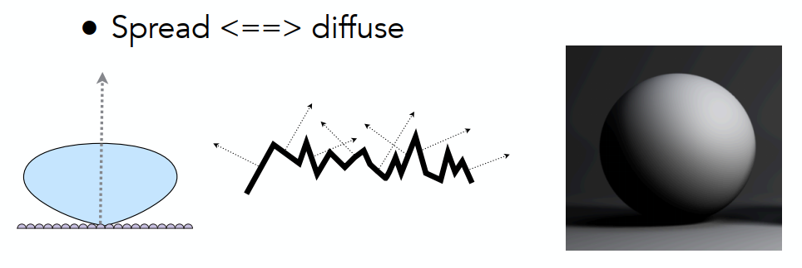

微表面的BRDF方程如下：

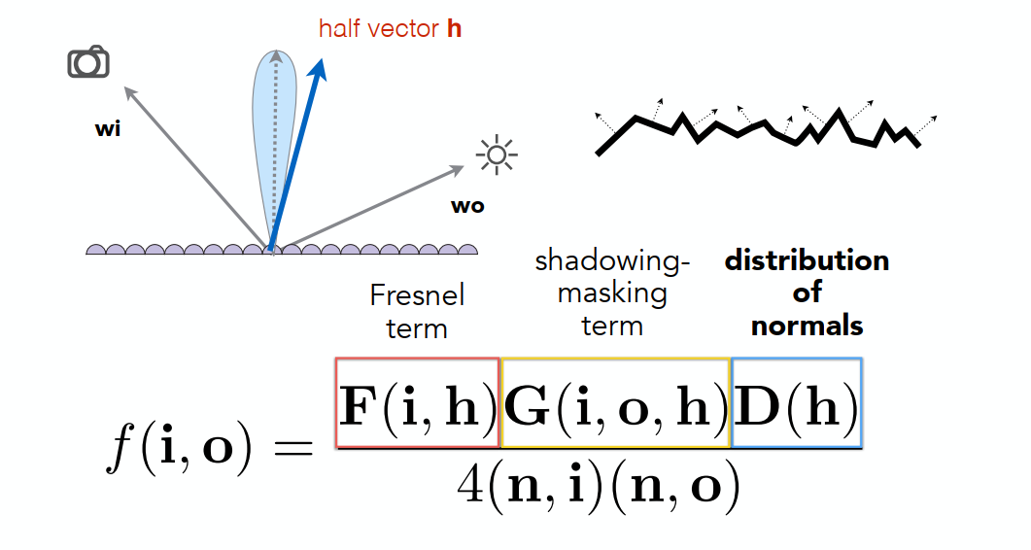

BRDF首先考虑菲涅尔项F（i，h），然后考虑法线分布D（h），这里又用到了半程向量，只有当微表面的法线方向在半程向量周围一个限定的范围之内时，才能将光反射出去。最后中间那一项G（i，o，h）是考虑微表面之间的光线遮挡，比如有一束光几乎平行于微表面打过来，那么前面的微表面就有可能遮挡住光线。

## 3、Isotropic / Anisotropic Materials (BRDFs)

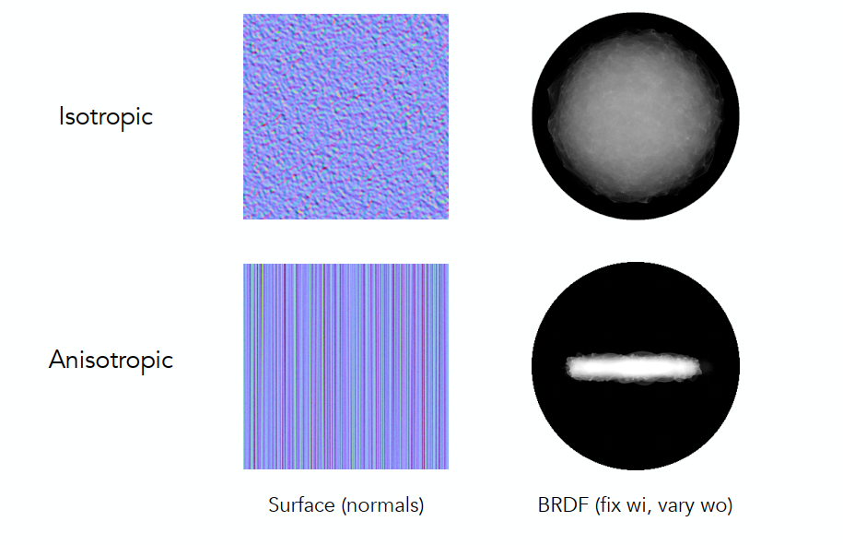

如上图：

各向同性Isotropic，微表面并不存在一定的方向性或方向性很弱

各向异性Anisotropic，微表面有明确的方向性

各向异性反应在BRDF上就是：

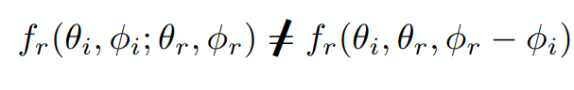

BRDF原来是两个方向的函数θi、φi是输入方向，θr、φr是输出方向。如果BRDF满足在方位角上旋转，得到的还是相同的BRDF（沿一个方位角θ或φ的中心旋转，相对位置不变），就称为各向同性；如果相对位置改变，BRDF改变，则称为各向异性。

## 4、Properties of BRDFs

BRDF的值永远是非负的，表示了能量的分布。



BRDF的线性性质。BRDF可以分成好多块分别做光线传播，把各部分分别计算的结果加起来，即为BRDF（如当时做Blinn-Phong模型公式时拆成了漫反射高光环境光三部分分别去计算，最后加了起来得到结果）。

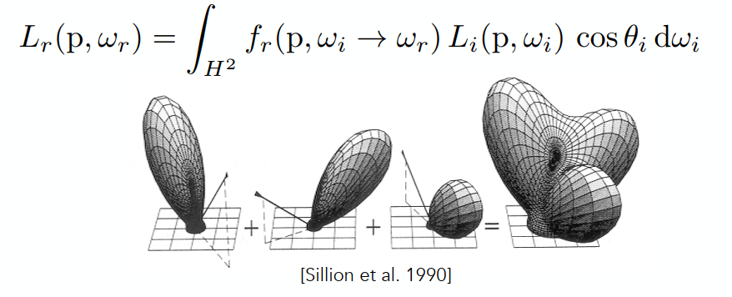

交换入射方向和出射方向，得到的BRDF的值是一样的。

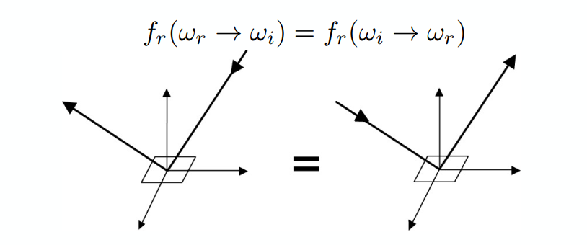

能量守恒，BRDF不可能让能量增多。就算是完全反射，也就是进来多少再出去多少。如果有部分被吸收，那么反射出来的能量就会比原来进来的小。

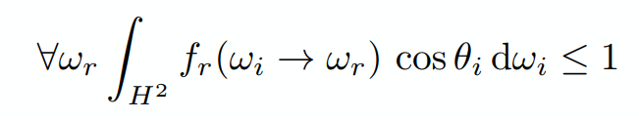

BRDF的值只与相对的方位角有关，即φr-φi，因此原来四维的BRDF，如果是各向同性材质，就可以写成三维的。

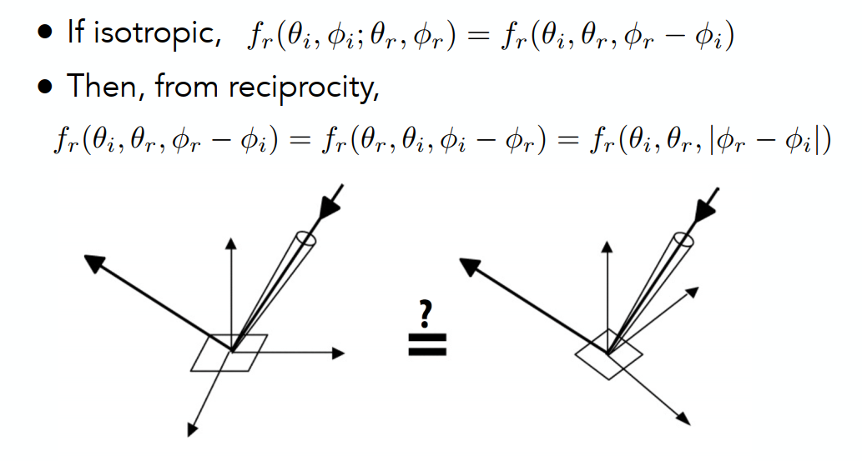

所有的BRDF，由于具有可逆性（交换入射方向和出射方向，得到的BRDF的值是一样的），因此相对方位角不用考虑正负，因此后面又可以写成方位角之差的绝对值，不用考虑谁大谁小谁减谁。

# 三、Measuring BRDFs

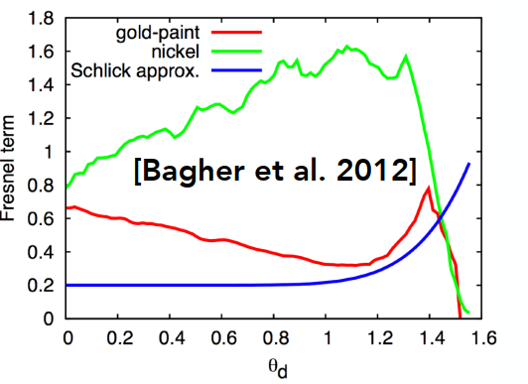

为什么要测BRDF？因为以前的BRDF模型并不足够准。如上图，对于菲涅尔项来说，如果通过物理方法来测出，其与理论(蓝色)的各种方法算出来的结果好像完全不一样。而且如果能直接测量BRDF，就不需要再去推某些BRDF了。

## Image-Based BRDF Measurement

如何测量呢？把要测量的物体放在中间，找一个灯从四面八方照这个物体，拿一个相机从四面八方去拍，这样就覆盖了所有BRDF可能存在的方向了。

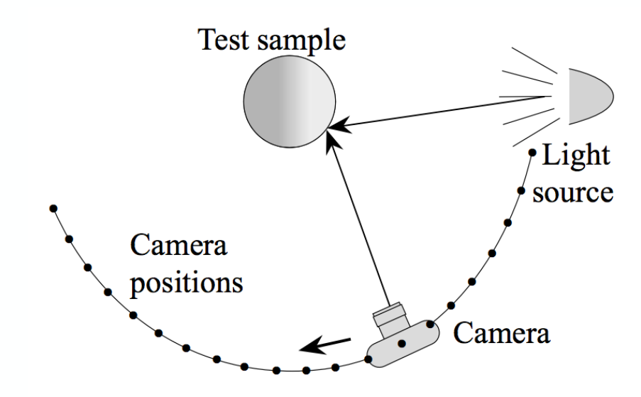

枚举所有的出射方向，然后把光源放上去；再对于每个出射方向，枚举所有的入射方向，然后把相机放上去（入射方向和出射方向可以互换。然后测量得到的Radiance是多少。

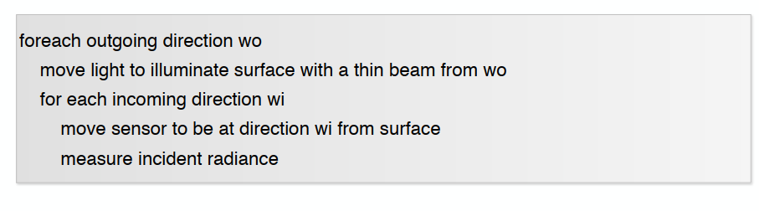

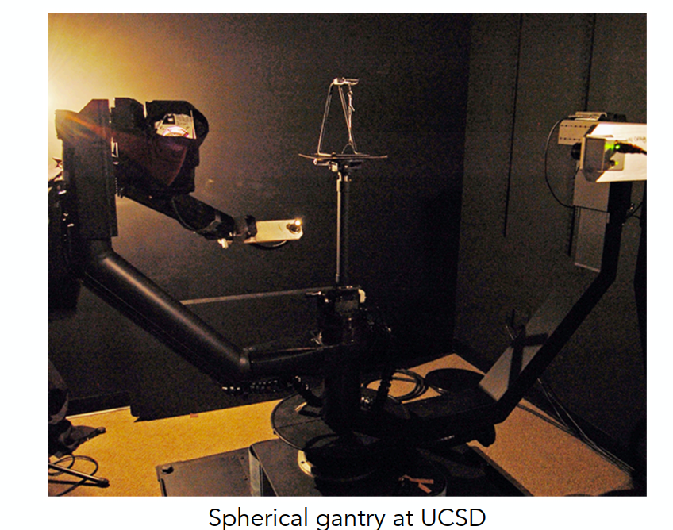

但是这样操作数据量会立马增上去。

所以可以设计更好的思路，通过测量一部分点，剩下的可以猜出来。

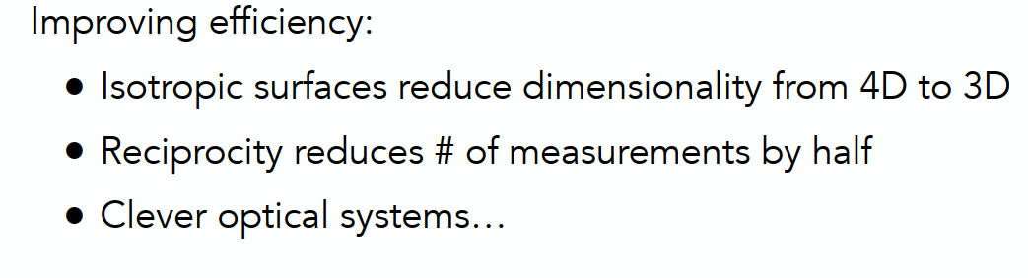

当把BRDF数据都测出来以后，就通过库来存储这些数据。